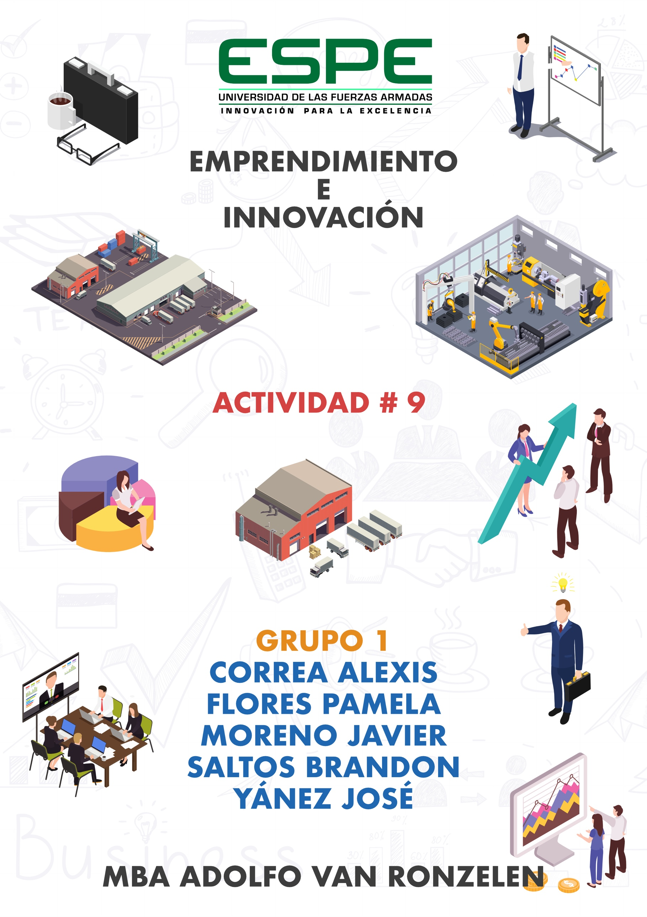

**Actividad 9**

**Organización de su propuesta de Negocio**

1. **El análisis detallado y aplicación de los componentes de la cadena de valor.**

**Actividades primarias**

**Operaciones:** Actividades relacionadas con la capacitación a trabajadores sobre métodos de teletrabajo y diferentes formas de realizar pausas activas.

**Marketing y ventas:** Actividades relacionadas con la búsqueda de nuevos clientes, investigación de potenciales campos a aplicar esta modalidad, promociones, marketing orientado a empresas, recomendaciones de terceros.

**Servicios postventa:** Actividades de seguimiento de los planes de trabajo implementados en las empresas, cumplimento de expectativas por el servicio entregado, generación de alianzas par múltiples empresas, actualización de sistema cada cierto periodo de tiempo (mediano o largo plazo).

**Procesos Secundarios**

**Aprovisionamientos:** En esta etapa se vio necesario analizar los recursos para el funcionamiento de la empresa “Recharge At Work” y la creación de la aplicación, siendo estos:

* **Adquisición de Contenidos de Salud:** Para implementar rutinas confiables y que tengan un impacto positivo en la salud de los usuarios es importante negociar y establecer acuerdos con profesionales de la salud, gimnasios, entrenadores personales y demás profesionales de esta área que se vean necesarios para obtener un valor agregado en la aplicación.
* **Adquisición de Herramientas Tecnológicas:** Al ser un startup, el adquirir tecnologías necesarias para desarrollar y dar mantenimiento a la aplicación es de vital importancia, además de obtener licencias de software para el desarrollo de la aplicación y garantías de hardware para garantizar la vida útil de los equipos.

**Desarrollo Tecnológico:** Está enfocado la creación y mejora continua de la aplicación móvil y la infraestructura tecnológica por lo que se tomó en cuenta los siguientes factores:

* **Desarrollo de la Aplicación:** Creación del software de la aplicación “Recharge At Work” donde se incluye el diseño de la interfaz gráfica, programación de la misma y las pruebas.
* **Integración de Nuevas Funcionalidades:** Se busca la innovación al incorporar tecnologías emergentes, como por ejemplo, integrar características que permitan a los usuarios conectarse y sincronizarse en otros dispositivos como relojes inteligentes los cuales monitorean de mejor manera la actividad física.

**Recursos Humanos:** Una de las principales áreas para la gestión del talento humano que es una de las bases para que la empresa funcione y ofrezca un servicio de calidad, entre los puestos principales que se buscan en “Recharge At Work” son las siguiente selección de personal:

* **Especialistas en Salud y Acondicionamiento Físico:** Es necesario contratar profesionales de salud y bienestar para recibir asesoramiento sobre las rutinas para las pausas activas y ejercicios de mindfulness.
* **Programadores y Diseñadores UI/UX:** Expertos en desarrollo de aplicaciones móviles con experiencia en creación, diseño de interfaz y experiencia de usuarios, y mantenimiento de la misma.
* **Personal de Atención al Cliente:** En el área de soporte, se ve necesario contratar personal para resolver problemas que los usuarios tengan con el despliegue de la aplicación.
* **Capacitación:** En el área de tecnología, es importante contar con una capacitación continua para mantener una actualización constante de las últimas tendencias en salud y tecnología.

**Infraestructura de la Empresa:** Este apartado hace referencia a la administración, planificación y adquisición de los siguientes puntos:

* **Servidores y Plataformas:** Es importante configurar y mantener servidores que brindarán una capa de seguridad para respaldar los datos de la aplicación y del usuario.
* **Oficinas:** Dar espacios óptimos de trabajo con el equipamiento necesario para cada empleado según sus funciones.
* **Escalabilidad y Optimización:** Es necesario considerar que las operaciones pueden aumentar de manera considerable e impredecible en cualquier momento. Por ello, la empresa debe ser capaz de responder a estos cambios.

**Figura 1.**

Diagrama de Procesos

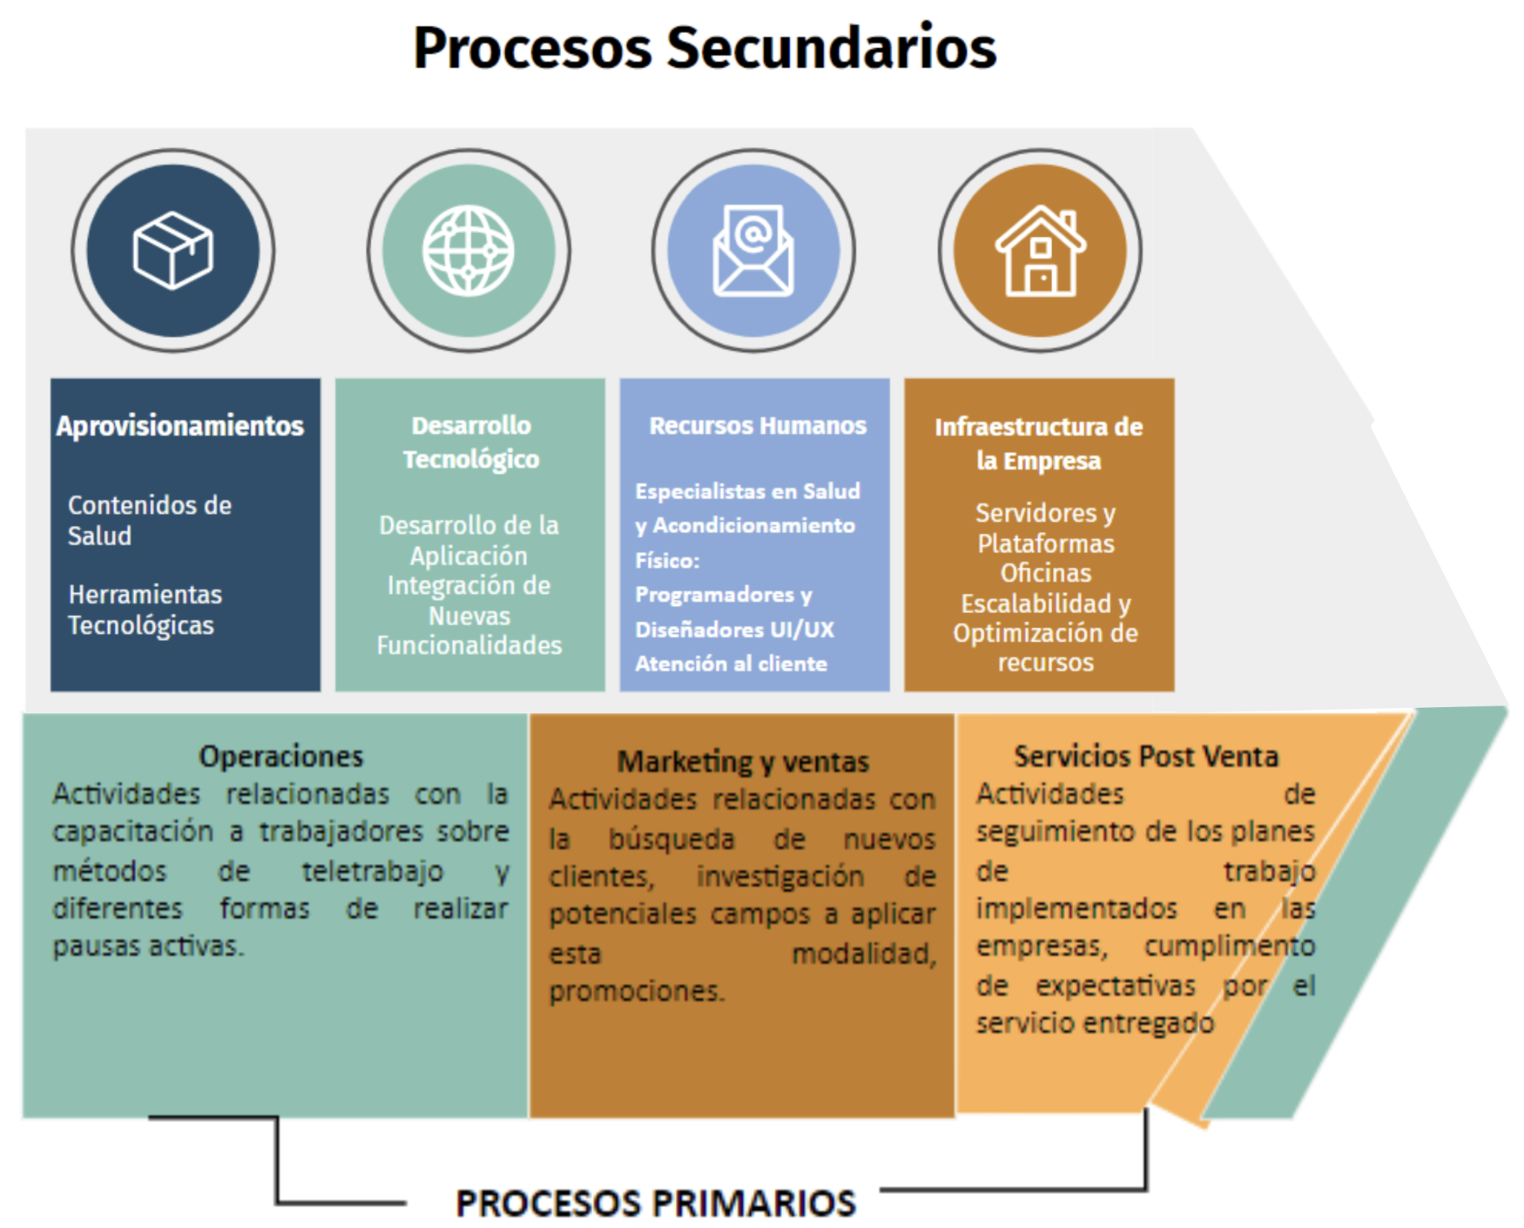

1. **Análisis de la estructura orgánica funcional del negocio (organigrama, matriz de puestos, funciones y responsabilidades).**

Existen varias estructuras que ayudan a una organización a mejorar sus actividades, algunos ejemplos son:

* **Estructura funcional**: Agrupa a los empleados según su área de especialización (finanzas, marketing, producción, etc). Es muy común en empresas pequeñas o medianas. Permite a los empleados enfocarse y especializarse en un área específica. Facilita la supervisión técnica y promueve la comunicación directa entre los miembros de cada área. Pero puede dificultar la colaboración entre áreas y limitar la visión integrada del negocio.
* **Estructura divisional**: Agrupa a los empleados en divisiones o unidades de negocio separadas y bastante autónomas, por productos, mercados geográficos, tipo de clientes, etc. Permite a la empresa adaptarse de mejor manera a mercados o clientes muy distintos entre sí. Sin embargo, puede resultar en duplicación de funciones y pérdida de economías de escala.
* **Estructura matricial**: Combina elementos de las estructuras funcional y divisional. Los empleados tienen un jefe funcional y otro de división/proyecto. Permite dualidad de mando y mayor flexibilidad en el uso de recursos. Pero también puede causar conflictos por líneas de autoridad poco claras.
* **Estructura plana/horizontal**: Minimiza los niveles jerárquicos y elimina mandos medios. Promueve la autogestión, agilidad en la toma de decisiones y mayor colaboración entre áreas. Pero requiere empleados muy calificados y comprometidos.
* **Estructura en red**: Basada en el trabajo en equipo y la colaboración. No tiene organigramas rígidos ni niveles jerárquicos claramente definidos. Es muy flexible y ágil para responder a entornos cambiantes, pero puede restar claridad en roles y responsabilidades.

**La Organización**

En "Recharge at Work", hemos decidido adoptar una estructura organizativa en red, que nos permita trabajar con una gran flexibilidad y autonomía. Esta estructura incentiva la colaboración y la comunicación directa entre todos nosotros, permitiendo una rápida toma de decisiones y adaptabilidad a las cambiantes necesidades de nuestro negocio y de nuestros clientes. Nos resulta ideal, ya que nuestro trabajo requiere resolución rápida de problemas y una constante innovación.

**Estructura organizacional**

Nuestra estructura de red promueve una mayor descentralización en la toma de decisiones y roles dentro de "Recharge at Work". Esto se traduce en una mayor eficiencia y productividad, puesto que cada uno de nosotros puede concentrarse y aportar desde su especialización, sin estar limitados por las barreras jerárquicas. En "Recharge at Work", cada aporte cuenta y se fomenta la participación activa en la toma de decisiones. De esta manera, nuestra estructura es la siguiente:

* Administrador: El cargado de guiar y coordinar al equipo, siempre tomando en cuenta nuestras opiniones y aportes. Este papel puede rotar entre nosotros.
* Un desarrollador de software: Este nodo es responsable de la programación y el desarrollo de la aplicación.
* Un diseñador de interfaz de usuario/experiencia de usuario (UI/UX): Se centra en hacer que la aplicación sea accesible y atractiva para los usuarios.
* Un asesor de bienestar: Encargado de proveer ideas para el bienestar físico y mental de que luego serán incluidas en las aplicaciones.
* Un coordinador de marketing y comunicaciones: Encargado de hacer visible la marca y establecer relaciones con accionistas.
* Un especialista en recursos humanos: Responsable de gestionar las relaciones con los empleados, incluyendo la contratación, la formación y el desarrollo de los miembros del equipo.

**Figura 2.**

Organigrama

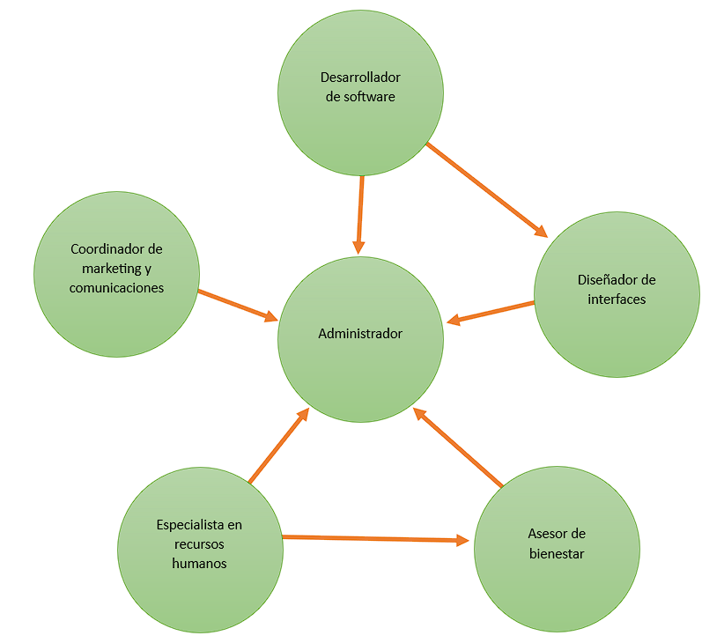

**Nota:** Estructura organizacional de Recharge At Work

**Tabla 1**

Matriz de Recursos, Procesos y Responsabilidades

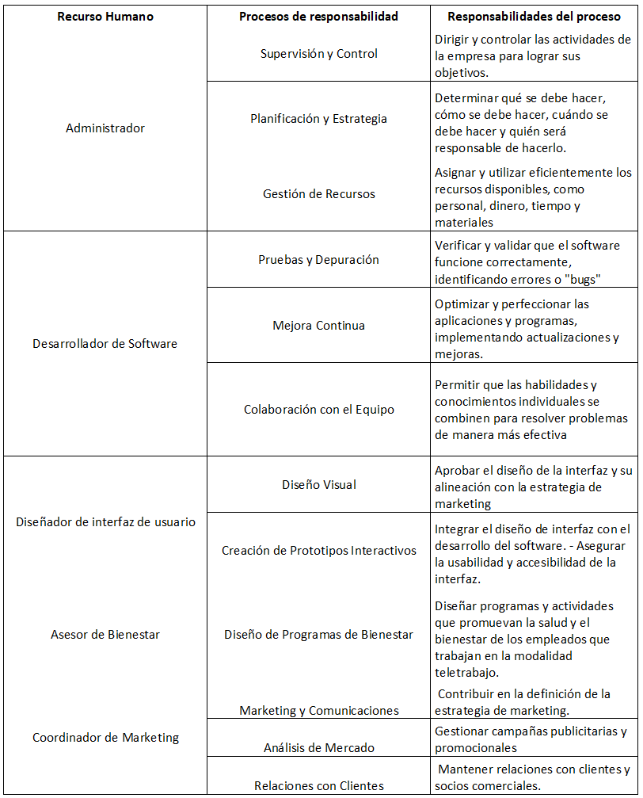

1. **Un análisis detallado de los pasos a seguir para la constitución legal del negocio bajo la nueva modalidad de constitución para emprendimiento correspondiente a las Sociedades por Acciones Simplificadas SAS.**

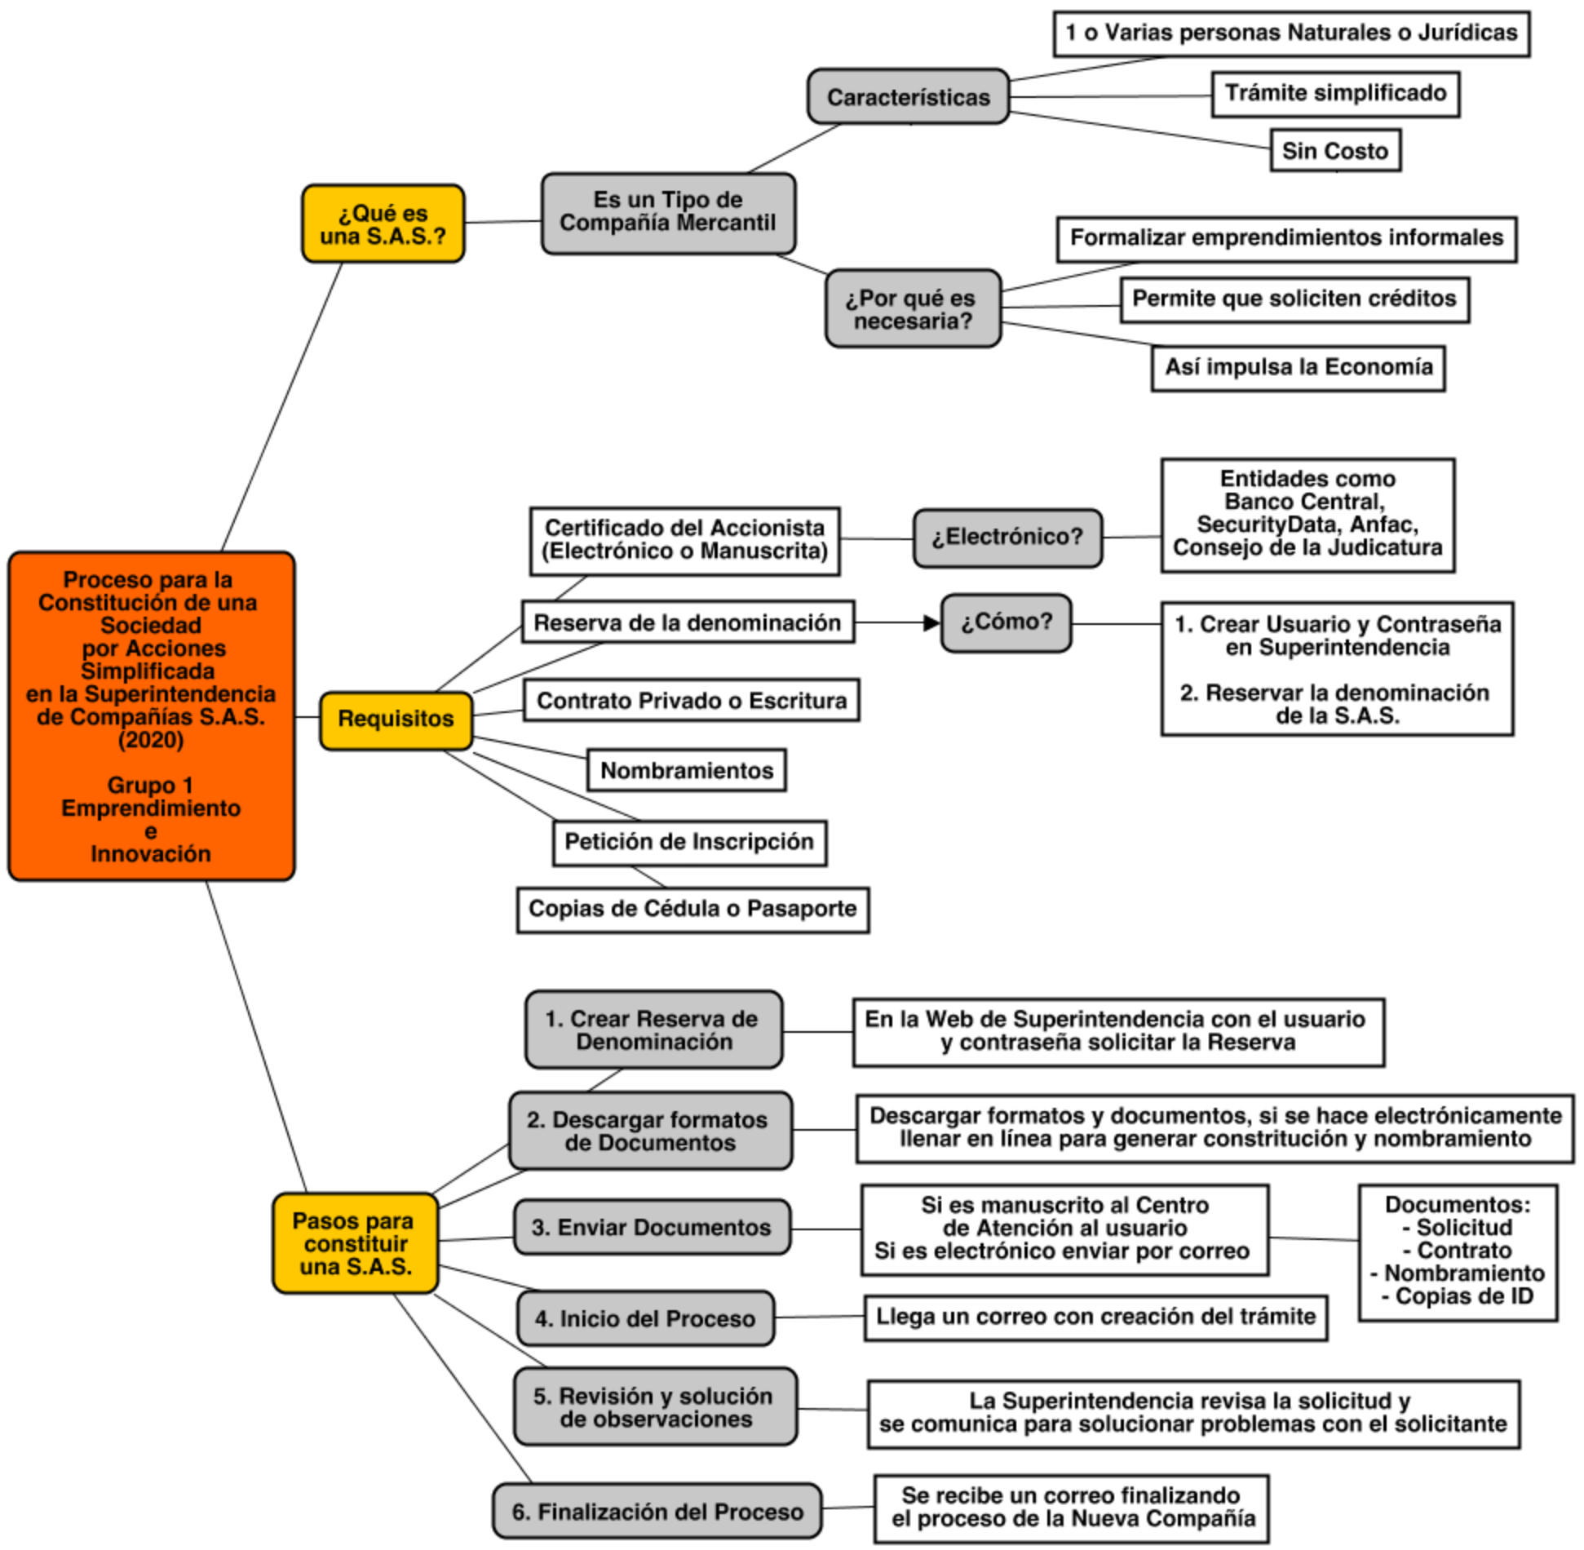

1. **Conclusiones**

* La elección de la estructura organizativa adecuada puede tener un impacto significativo en la eficiencia y el rendimiento de una organización. Diversas estructuras como la funcional, divisional, matricial, plana/horizontal y en red ofrecen beneficios y desafíos únicos. Para "Recharge at Work", la estructura en red resulta la más adecuada, ya que fomenta la flexibilidad, la descentralización de la toma de decisiones y la colaboración, cualidades esenciales para un entorno de trabajo que demanda adaptabilidad y rapidez en la resolución de problemas. A través de este modelo, cada miembro del equipo puede aportar desde su especialización y participar activamente en la toma de decisiones. Además, la rotación del rol de administrador fortalece la igualdad y el compromiso de todos los miembros.
* La matriz de puestos y sus responsabilidades es una herramienta valiosa para organizar y clarificar las funciones de cada miembro del equipo en un negocio o empresa. Al definir claramente las responsabilidades de cada puesto, se logra una distribución eficiente del trabajo y se establecen expectativas claras para todos los empleados.
* En conclusión, el éxito de un emprendimiento de aplicación móvil centrado en pausas activas requiere una comprensión profunda de cada aspecto de la cadena de valor. Al identificar oportunidades de mejora, anticipar las demandas cambiantes y ofrecer una solución integral y de calidad, a través de la cadena de valor, se puede apreciar cómo cada una de estas áreas, desde el aprovisionamiento hasta la infraestructura, contribuye al valor total entregado a los usuarios y al éxito general del negocio.
* El análisis del documento “Guía de Constitución de Sociedades por Acciones Simplificadas” nos permitió ver las ventajas que presenta este nuevo tipo de compañía para los muchos emprendimientos y negocios informales para que puedan acceder a beneficios de tener una compañía establecida legalmente. El conocer este proceso nos permite realizarlo nosotros mismos o asesorar a otras personas.

1. **Bibliografía**

Flores, A. (13 de Noviembre de 2022). *Tipos de estructuras organizacionales: ¿cuál es la más indicada para tu empresa?* Obtenido de Crehana: <https://www.crehana.com/blog/negocios/estructuras-organizacionales/>

Superintendencia de Compañías. (2020). *Guía de Constitución de Sociedades por Acciones Simplificadas*. Superintendencia De Compañías. <https://appscvsmovil.supercias.gob.ec/guiasUsuarios/images/guias/societario/cons_sas/SAS.pdf>

Ramos Huancani, W. (2018). La importancia del manual de funciones y procedimientos en la estructura de las empresas (Doctoral dissertation). Tomado de: <https://repositorio.umsa.bo/handle/123456789/26559>